Propozície behu
Ozdínske jamy a vrchy - 5. interaktívny beh Ozdínskym chotárom 2021
Organizátor: Ozdínske jamy a vrchy o. z.
info: 0902891502, juraj.jablonsky@biofarmaozdin.sk, Ozdínske jamy a vrchy
Partneri: obec Ozdín, ECAV, Urpiner, BigOn, LARA BAGS, MonAtelier, Cinema+, Creative Business Studio, ,
Miesto konania: | obec Ozdín.
Dátum konania: | 29.08.2021, nedeľa
Registrácia: | on-line na internetovej stránke www.casomierapt.sk, alebo osobne 29.08.2021 od 8:00 do 9:30 pri hasičskej zbrojnici.  Detský beh – osobne 29.08.2021 od 8:00 do 9:00 na OÚ Ozdín
Prezentácia a prebratie čísel: | osobne 29.08.2021 od 8:00 do 9:30 pri hasičskej zbrojnici.
Meranie časov: | profesionálna časomiera.
Šatne a WC: | budú na mieste. Uložené veci nebudú strážené.
Poistenie: | organizátor nepreberá zodpovednosť za škody na zdravý alebo majetku spojené s pobytom bežcov na športovom podujatí. Každý bežec štartuje na vlastnú zodpovednosť.  Pri bežcoch do 15 rokov vrátane je potrebný podpísaný súhlas rodičov, resp. oprávneného zástupcu. Pri všetkých malých bežcoch, účastníkoch detského behu je potrebný podpísaný súhlas rodičov, resp. oprávneného zástupcu.
Výsledky: | vyhlásenie výsledkov a odovzdanie cien víťazom bude po 12. hodine. Výsledky po skončení podujatia budú dostupné na internetovej stránke www.casomierapt.sk.  Prihlásením na preteky dávajú bežci súhlas organizátorom na spracovanie poskytnutých osobných údajov pre evidenciu na športovom podujatí podľa zákona 122/2013 Z. z. Súhlas je platný až do odvolania, ktoré je potrebné doručiť písomne, alebo emailom na adresu OZ Ozdínske jamy a vrchy.
Trať: | Detský beh – 1300 m dlhá trať s 40 m prevýšením, so štartom a cieľom pri OÚ. Vedie horným koncom obce, cez potok, do kopca popod cintorín a okolo kostola. Nasleduje zbeh z kopca po asfaltovej ceste s rovinkou do cieľa.  12,5 km s 550 m prevýšením. Stredne náročný okruh so štartom a cieľom pri OÚ Ozdín, vedie na konci dediny smerom ku kostolu po žltej miestnej turistickej značke cez Zvonové jamy so stúpaním na Vrchhrad (589mnm) – 2,1 km. Na Vrchhrade je vrchárska prémia, na ktorej bude vyhodnotená najrýchlejšia bežkyňa a najrýchlejší bežec. Potom do sedla Pod Soliskom 3,7 km, kde končí žltá značka a pokračuje sa po modrej turistickej značke až ku krížu na Šutovej jame (741mnm) 6,5 km tu sa beží po zelenej turistickej značke. Z lúk na Šutovej jame nasleduje zbeh do lesa po asfaltovej ceste 8,3 km, z asfaltovej cesty rovno dole zvážnicou do lesa 10,7 km, nasleduje beh po lúke medzi kravičkami a býčkami a na koniec cez horný koniec obce popri hasičskej zbrojnici do cieľa.  Celá trať je označená červenožltým značením.
Povrch: | beží sa po existujúcom turistickom chodníku s prirodzene zhutneným povrchom, lesný chodník, zvážnica, lúky a asfalt.
Občerstvenie: | úvodné 2 km na lúkach na Zvonových jamách černice – voľný zber,  2,1 km na Vrchhrade,  6,5 km Šutova jama,  po behu voda, guláš, skoro vegetariánsky šalát, pivo, štrúdľa, ovocie
Štart: | Beh Ozdínskym chotárom 29.08.2021 o 10:00, OÚ Ozdín  Detský beh 29.08.2021 o 9:00, OÚ Ozdín
Cieľ: | OÚ Ozdín
Kategórie: | A – muži do 39 rokov vrátane / rok narodenia 1982 až 2006  B – muži od 40 rokov / rok narodenia 1981 a starší  C – muži od 50 rokov / rok narodenia 1971 a starší  D – ženy do 39 rokov vrátane / rok narodenia 1982 až 2006)  E – ženy od 40 rokov / rok narodenia 1981 a staršie  F – ženy od 50 rokov / rok narodenia 1971 a staršie  kategórie budú otvorené, ak počet pretekárov v kategórii bude viac ako 3, inak sa kategórie zlučujú.  Malí bežci – od 6 do 14 rokov vrátane (rok narodenia 2015 až 2007), kategórie sa určia v deň podujatia podľa počtu detí.
Štartovné: | 7 € po registrácii na internetovej stránke www.casomierapt.sk do 26.8.2021 prevodom na účet v Fio banka, a.s. IBAN: SK37 8330 0000 0029 0153 6565, alebo osobne v deň podujatia 8 €. Do variabilného symbolu pri platbe uviesť dátum narodenia bežca v tvare RRRRMMDD (R-rok, M-mesiac, D-deň) a do správy uviesť meno a priezvisko. Detský beh 0 €.
Štartovné zahŕňa: | pamätné štartovné číslo s logom podujatia, občerstvenie na trati, občerstvenie po behu a prekvapenia.
Odmeny: | Beh hor brehom – horská prémia na Vrchhrade 589 mnm, prvá žena a prvý muž získajú odmenu.  Prví traja bežci z každej kategórie získajú vecné ceny.  Každý účastník behu bude obdarovaný malým prekvapením.
A ďalšie info: | účastníci behu ako aj hostia majú možnosť kúpiť si med a všakovaké pekné veci a od Moniky z jej MonAtelieru si môžete zakúpiť textilné výrobky so značkou „Regionálny produkt Novohrad“. Takže príďte do našej krásnej dediny s rodinami, deťmi a priateľmi a zažite pekný sviatočný deň.
Beh Ozdínskym chotárom: 12,5 km s 550 m prevýšením.
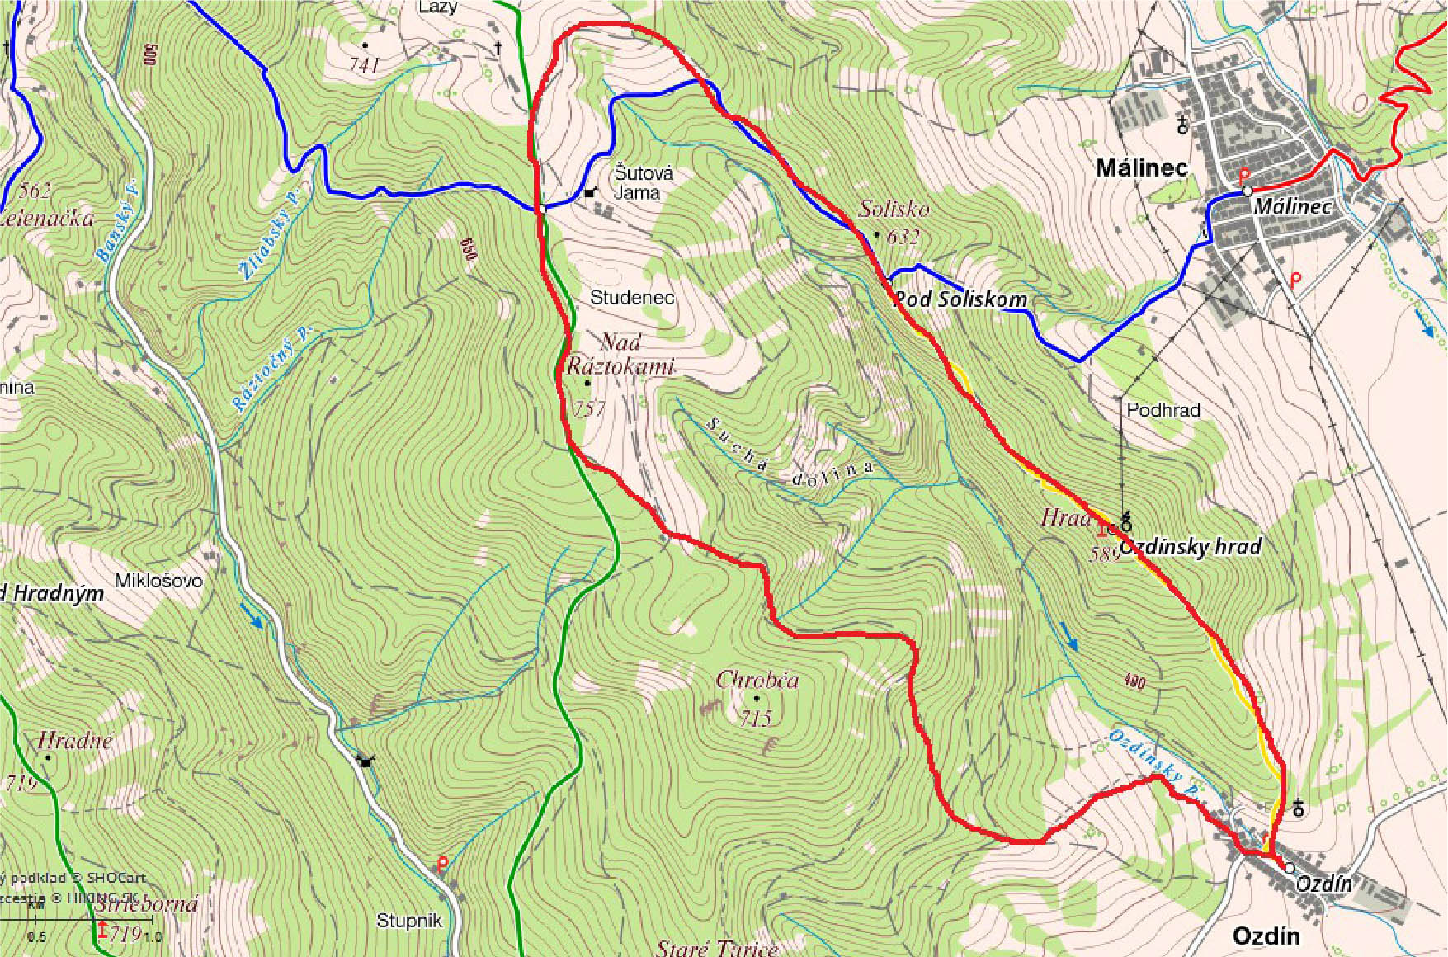

Detský beh: 1300 m dlhá trať s 40 m prevýšením.
